3 FOFAG
Aufträge
- Lies den Text genau und schreibe einen Schlüsselsatz (Merksatz).
- Erkläre die speziellen Wörter.
Am 20. Februar 1934 startete er mit der neuen Firma mit neuem Namen «FOFAG, die Abkürzung für Forsanose-Fabrik.
Ursprünglich bestand die Fabrikliegenschaft nur aus einem kleinen Gebäude. Er musste bereits 1937 einen Warenlift einbauen. Weil der Geschäftserfolg ständig zunahm, kamen bereits ein Jahr später ein erster und zweiter Anbau im Nordflügel dazu und 1939 wurde der Verlängerungsbau nach Süden erstellt. Auch im Nordflügel wurde eine dritte Erweiterung nötig.
Während des Krieges 1941 entstand dann der Neubau auf der anderen Strassenseite.
In Volketswil freute man sich über diesen Erfolg des Unternehmers Schuberth, da er Arbeitsplätze schaffte und es Steuererträge einbrachte.
Schlüsselsatz: _______________________________________________________________
_______________________________________________________________
Geschäftserfolg: ___________________________________________________

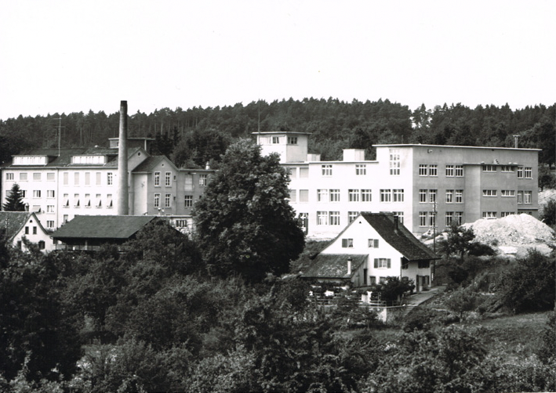

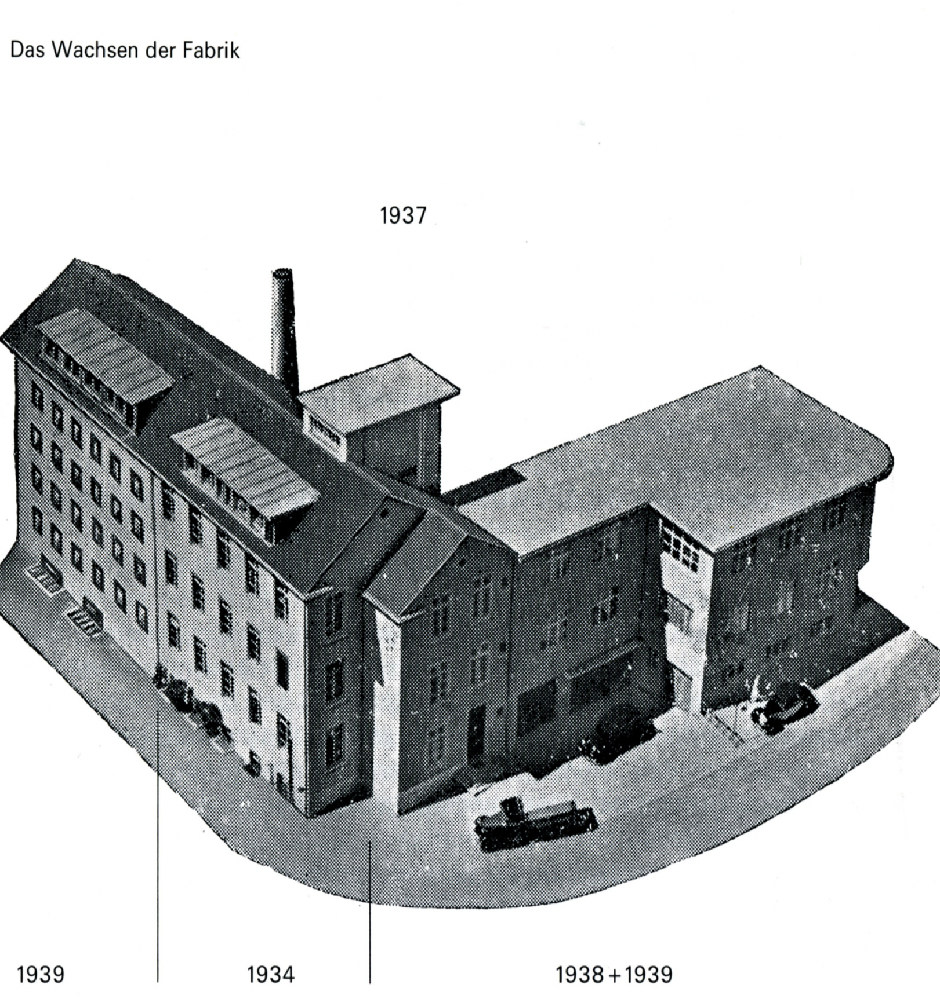

Fabrikanlage 1956
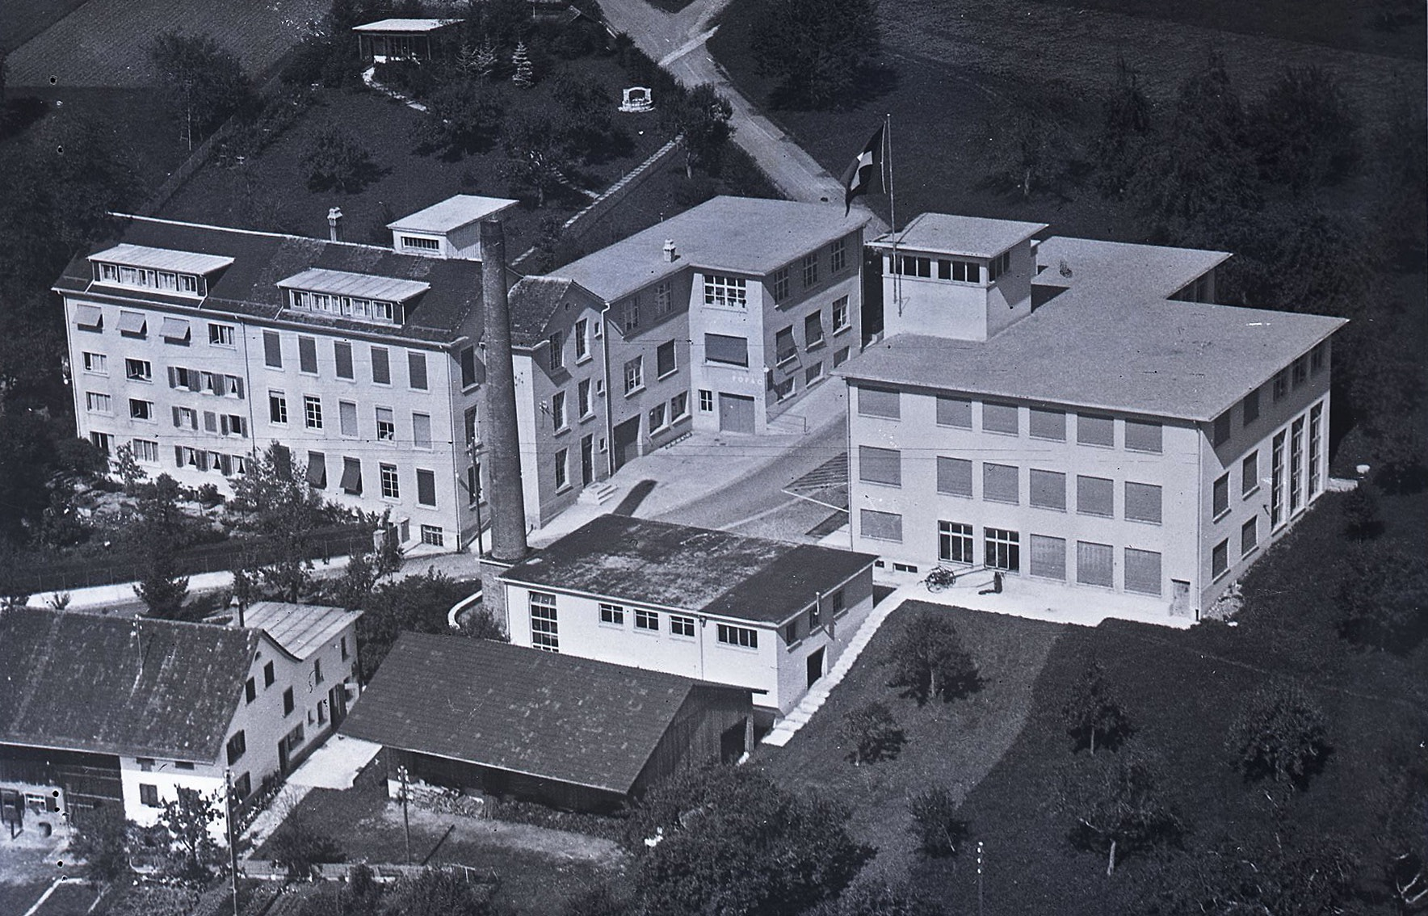

1956 ist die Fabrikanlage mit der Erweiterung der Schokoladenfabrik im Osten abgeschlossen.

